Hersteld Hervormde Kerk gemeente Thabor Scheveningen.
Kerkgebouw Thaborkerk Prins Mauritslaan 15 - Scheveningen tel 070-3547744

Kerkbode

December 2014 jaargang 11 nummer 163

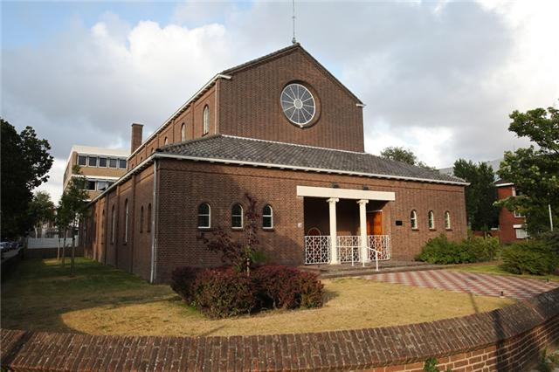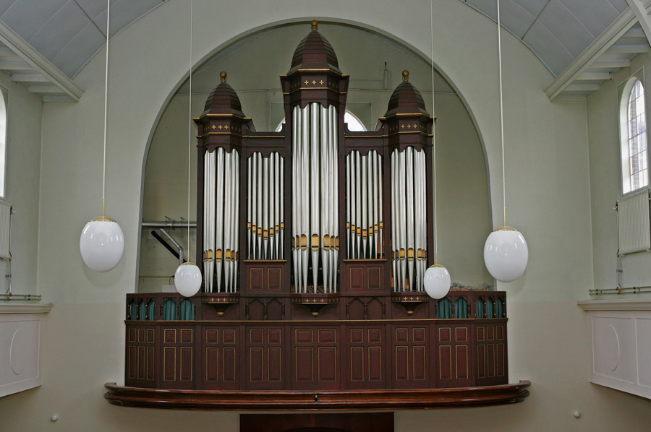

Meditatie

EEN OUDE ADVENTSBEDE

Och, dat Gij de hemelen scheurdet, dat Gij nederkwaamt. (Jes. 64:1a)

De Heere was lankmoedig geweest over Juda. Steeds opnieuw had Hij gewaarschuwd met Zijn oordelen te komen, als zij zich niet zouden bekeren.
Maar nu was daar een einde aan gekomen. Juda ís weggevoerd in ballingschap.
Geliefde lezer(es), dat laat ons enerzijds zien dat Gods lankmoedigheid groot is. Maar anderzijds, vergeet het niet: eens komt er een eind aan, zo gij u niet bekeert! Als ballingen waren ze meegevoerd naar Babel.

Maar nu vindt daar een groot wonder plaats. Want de Heere gaat de profetie van Zefanja vervullen: Maar Ik zal in het midden van u doen overblijven een ellendig en arm volk; die zullen op den Naam des HEEREN betrouwen. Een deel van het volk wordt door Gods Geest in de schuld gebracht. Nee, het is niet de meerderheid. Want de meesten voelden zich in Babel steeds meer thuis.
Het is een kleine minderheid. Een overblijfsel naar de verkiezing van Gods genade. Zij worden in de schuld gebracht en gaan de oorzaak van al hun ellende beleven, belijden en bewenen. Namelijk hun eigen zonden en ongerechtigheden.

Is dat met u ook al gebeurd? Want ook wij leven in ballingschap. Vrijwillig hebben we ons laten wegvoeren bij God vandaan.
Heeft Gods Geest u daaraan ontdekt? Hebt u de oorzaak ervan leren belijden als enkel schuld? Is uw ziel vervuld met heimwee naar Sion en vooral naar de God van Sion?
O, dan zult u niet vreemd zijn aan het ‘och’ in de tekst. Het is de taal van een
rechteloze. Van een bedelaar. Zolang wij het bedelaarsleven niet kennen, kunnen we het wel nadoen. Maar dan is het niet anders dan een holle klank.

Hier is het echter werkelijkheid geworden. Werkelijkheid gemaakt. Het is een
uiting van machteloosheid en rechteloosheid.
Och, dat Gij de hemelen scheurdet, en nederkwaamt.
Wie door Gods Geest aan zichzelf wordt ontdekt, die krijgt met een gesloten hemel te doen. Die hemel hebben wij zelf door onze val en ongehoorzaamheid toegesloten. En nooit zullen wij die hemel meer open krijgen. Dat is een diepe les voor een ontdekte zondaar. Want zoéén gaat nu juist alles aanwenden om die gesloten hemel weer te openen. Tranen, zuchten, kermen, beloften, gestalten. Echter, zij zijn niet in staat om de hemel te openen. Gaat het dan om de hemel, zo vraagt u? Nee! Het gaat dezulken om de God van de hemel! En wat is het voor hen smartelijk om te bemerken dat de weg bij ons vandaan terug naar God is afgesloten. De toegang tot het paradijs wordt bewaakt door cherubs met een vlammend lemmet van Gods gerechtigheid. God wil immers dat aan Zijn gerechtigheid genoeg zal geschieden. Geen verzoening zonder voldoening! Er moet worden betaald! Weet u hiervan?

Dat is zo nodig, want alleen in deze weg wordt de ware adventsverwachting geboren. Waar wij krijgen te verstaan dat wij zelf de hemelen niet meer kunnen openen, in der eeuwigheid niet, daar wordt het smeken geboren, of God het wil doen. Dat Gij de hemelen scheurdet. Daar wordt een hoop en verwachting geboren in de ziel op God. Daar moet de verlossing van Boven komen! Daar werkt Gods Geest een uitzien naar de daden van God, in
Christus.
We weten, dat de Heere de oude adventsbede van Zijn Israël niet heeft afgewezen. Hij is het Die verlossing zond, zodat ze uit de ballingschap terugkeerden. Daartoe heeft Hij Kores, de koning van Perzië, willen gebruiken. Hij wordt door Jesaja genoemd, Gods knecht. En hij wijst heen naar de grote Knecht des Heeren, de Zone Gods.

O lezer(es), de Heere verlost ook nu nog uit de ballingschap. De geestelijke ballingschap. En waar Hij dat doet in het leven van een zuchtend volk, dat zichzelf niet meer kan verlossen, daar doet Hij dat uit genade alleen. Daar doet Hij dat in Zijn Zoon, dé Knecht des Heeren, zó heerlijk, zó volkomen. Wat een wonder! In de volheid des tijds zijn de hemelen gescheurd en is God Zelf in Christus neergedaald om te verlossen. De eeuwige Zoon van God wilde Mens worden en de hemel verlaten om naar Gods welbehagen te bevrijden uit de macht van de duivel en de zonde. Christus heeft de zondenlast van de Zijnen op Zich willen nemen. Hij heeft de toorn van God gedragen en doordragen.
Daartoe heeft Hij gehangen aan het vervloekte kruishout. Toen Hij riep uit de benauwdheid naar omhoog, kwam er geen antwoord. Toen sloot de hemel zich voor Hem toe. Toen werd Hij verstoten.

Maar zo verdiende Hij voor een zuchtend en uitziend adventsvolk de verhoring van hun bede, dat God de hemelen zou scheuren en nederdalen. Want waar de hemel opengaat én mijn hart opengaat, daar is dat geheel en al vrucht van Christus’ Middelaarsarbeid. Is dat al gebeurd? Voor het eerst? Maar ook bij vernieuwing?

Hoe kan immers ook in het leven van Gods Kerstkinderen, in het leven van degenen, in wie Christus een gestalte heeft aangenomen, voor eigen waarneming de hemel weer gesloten zijn. Doorgaans vanwege hun eigen zonden. Want die zijn het die scheiding maken tussen God en ons. Maar dan verwekt de Heilige Geest opnieuw het zuchten aan de troon van Gods genade, om hernieuwde openbaring van Gods verlossende daden in en door Christus.
Om bevestiging van Zijn eigen werk.

En als dan God in Christus opnieuw overkomt tot de ziel en in de ziel, dan mag er wel eens worden dóórgezucht. Dan legt de Geest de adventsbede in de ziel van Zijn Kerstkinderen, die zich richt op Christus’ twééde komst. Namelijk een begerend verlangen, dat God nóg eens de hemelen zal scheuren. Het is de adventsbede waar Gods Woord mee eindigt in Openbaring 22: Kom, Heere Jezus!

Ook die bede zál worden verhoord. Want Christus heeft Zelf de verzekering erbij gevoegd: Ja, Ik kom haastiglijk. Lezer(es), kent u dit adventsverlangen, zowel naar Christus’ eerste als tweede komst?

Ik blijf den HEER’ verwachten,
Mijn ziel wacht ongestoord;
Ik hoop in al mijn klachten,
Op Zijn onfeilbaar Woord.

ds. D. Zoet



Gedicht

Overdenkingen op het Kerstfeest

God geve ons te overdenken,
dat Hij Zijn Zoon heeft willen schenken,
Die Zich vrijwillig overgaf.
Hij werd in Bethlehem geboren,
om zondaars, reddeloos verloren,
te redden van de dood en ’t graf.

Hij heeft gewillig Zich gegeven
om dode zondaars tot het leven
te wekken door Zijn Geest en Woord.
Hij heeft Gods toorn en straf gedragen,
en nu gaat ’s HEEREN welbehagen
door Christus’ hand gelukkig voort.

Hoe ver wij ook zijn afgeweken,
Hij kan de hardste harten breken.
Bij Hem is hulp, bij Hem is raad!
O, dat we dan voor onze zonden
verzoening vonden in Zijn wonden.
Het kan nog! ’t Is nog niet te laat!

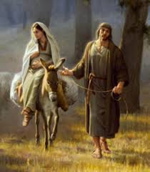

Erediensten Thaborkerk
Voor alle data geldt zo De HEERE wil en wij leven.

 | datum |  |  | aanvang | voorganger |  | bijzonderheden
 | Zondag | 7 dec |  | 08:45 uur | Ds. G.J. Blankers
 |  | Let op! |  | 15:00 uur | Ds. L. M. Jongejan |  | Voorber. H.A.M.
 | Zondag | 14 dec |  | 08:45 uur | Kand. P.D. v/d Boogaard
 |  |  |  | 14:30 uur | Ds. J.W. van Estrik |  | Heilig Avondmaal
 | Zondag | 21 dec |  | 08:45 uur | Kand. M. Diepeveen
 |  |  |  | 14:30 uur | Ds. H. de Greef
 | Donderdag | 25 dec |  | 08:45 uur | Kand. M. Diepeveen |  | 1e Kerstdag
 |  |  |  | 17:00 uur | Ds. W.E. Klaver |  | Gezamenlijke dienst
 | Vrijdag | 26 dec |  | 10.00 uur | Ds. W.E. Klaver |  | 2eKerstdag Gez.Dienst
 | Zondag | 28 dec |  | 08:45 uur | Ds. G.A. van den Brink
 |  |  |  | 14:30 uur | Ds. A. Kos
 | Woensdag  Oudejaarsavond | 31 dec |  | 19:30 uur | Ds. W.E. Klaver |  | Gezamenlijke dienst
Kerkenraad
Ds. A. Vlietstra | Hogeweg 6, 2225 CT Katwijk/Zee | tel 0714-075454 | Consulent
D.J.van Alphen | Westduinweg 901 | tel 3521052 | Ouderling
J.Knoester | Westduinweg 188 | tel 3503356 | Ouderling
A.J.Groen | Werfstraat 16 | tel 3552782 | Ouderling
J.Post | v. Egmondstraat 62 | tel 3556556 | Scriba/ouderling
A. Groen | v. Boetzelaerlaan 151 | tel 3559737 | Diaken
J.van Lenten | Alph. Diepenbrockhof 99 | tel 3551862 | Diaken
M.Diepeveen | Brielsestraat 36, 3251 CE Stellendam | tel 0187-490979 | Pastoraal mdw.
P.J.van Zaanen | Messstraat 19 | tel 3550212 | Admin.

Pastorale zorg
Voor bijstand op pastoraal vlak en in situaties van nood, ziekenhuisopname of sterfgeval kunt u een beroep doen op uw kerkenraad.
U gelieve dan contact op te nemen met ouderling D.J. van Alphen, ouderling A.J. Groen of Pastoraal medewerker dhr. M. Diepeveen.



Ter inleiding:
PSALM 43 : 3 - 4

3.“ Zend Uw licht en Uw waarheid, dat die mij leiden; dat zij mij brengen tot den berg Uwer heiligheid, en tot Uw woningen;
4. En dat ik inga tot Gods altaar, tot den God der blijdschap mijner verheuging, en U met de harp love, o God, mijn God!”

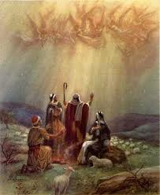

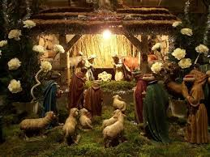

Uit de kerkenraad:

Financiën:
Uw kerkelijke bijdragen voor het jaar 2014 kunnen worden overgemaakt op het nieuwe gironummer NL91 INGB 0004 613545 NED HERV GEM HERSTELD VERBAND THABOR. Uw vrijwillige bijdrage is zeer gewenst, om als gemeente aan alle financiële verplichtingen te kunnen voldoen.

Giften:
Ontvangen door oud. Post N.N. €50,-- t.b.v. de kerkvoogdij en door oud. Van Alphen N.N. € 10,--, N.N. € 20,--, N.N. € 10,--, N.N. € 10,-- t.b.v. de kerkvoogdij.
Hartelijk dank voor uw giften.

Kerktelefoon:
Voor informatie kunt u zich wenden tot de diaken H. van Lenten.

CD van de kerkdiensten:
Middels onze website kunt u de diensten terugluisteren en eventueel downloaden. Bent u hier toe niet in staat, dan kunt u net als voorheen een CD bestellen bij ouderling-scriba J. Post. De kosten hiervan bedragen € 2,50. (j.postman@kpnmail.nl)

Censura morum :
Als iemand iets heeft voor het censura morum, kan dit een week voor de viering van het Heilig Avondmaal op D.V. maandagavond 8 december telefonisch worden gemeld bij de scriba tussen 19:00 en 20:00 uur. Er kan dan in alle rust een afspraak worden gemaakt en als er een echt probleem wordt gemeld, is er voldoende tijd om hier op een goede wijze mee om te gaan.
De zitting zal dan plaatsvinden op D.V. dinsdag 9 december van 19:00 tot 20:00 uur in de consistorie van de Thaborkerk.

Jarigen in de maand december:
1 dec | Hr. J. Pronk | Markensestraat 153 | 44 jr
2 dec | Hr. J. Knoester | Westduinweg 188 | 82 jr
15 dec | Hr. M.P. van Zaanen | Messtraat 19 | 22 jr
21 dec | Hr. C. Korving | Kranenburgweg 93 i | 73 jr
Van harte gefeliciteerd en Gods onmisbare Zegen toegewenst.

Catechisatie/Bijbelkring:
D.V. donderdag 4 december om 18:30 - en 19:15 uur
D.V. donderdag 18 december om 18:30 - en 19:15 uur en aansluitend om 20.15 uur Bijbelkring.
Wijzigingen voorbehouden.

Kerstfeest:

In de maand december kijken we altijd weer uit naar het kerstfeest.

Daarom willen wij met elkaar D.V. zaterdagmiddag 13 december de komst van de Heere Jezus gedenken met een kerstviering.

De hele gemeente, (klein) kinderen, alle jongeren en alle ouderen, iedereen is hartelijk welkom.

Die middag heeft de heer Diepeveen de leiding. Er is een muzikaal intermezzo en ook een mooi kerstverhaal.

Aanvang van de middag is 15.30 uur.
De kerk is open vanaf 15.15 uur.

Zieken in de gemeente:
De Heere gedenke u in Zijn gunst! Iedere ziekte of zorg is een klop op de deur, een klop die zegt: “Geef Mij uw hart!”
Wij wensen onze bejaarden, weduwen en weduwnaars en allen die ziek zijn of andere gebreken hebben, van harte Gods Zegen toe en bevelen hen aan in uw voorbede.
Wij gedenken in het bijzonder mevrouw J.C. Plugge - van der Zwan. Zij verblijft in bejaarden/verzorging tehuis Duinrust, kamer 123 en heeft al gedurende enkele weken zorgen omtrent haar gezondheid.

(Psalm 38 : 10)
“HEERE! Voor U is al mijn begeerte; en mijn zuchten is voor U niet verborgen.”

Kopij inleveren:

Indien u iets te melden heeft dat in de kerkbode voor de maand januari geplaatst kan worden, dient u de kopij in te leveren op uiterlijk D.V. dinsdag, 23 december. U kunt deze sturen naar de scriba J. Post, per email: j.postman@kpnmail.nl.

Berichten:

Cursus NT krijgt voorjaar 2015 een vervolg…
“Leren luisteren naar Evangelisten en Apostelen”

Onder deze titel startte in het seizoen 2012/2013 een cursus met Prof. dr. J. van Bruggen als docent.
Er zijn inmiddels 4 modules van elk 3 cursusavonden gegeven. Prof. van Bruggen verwerkte deze 4 modules in zijn website www.meeroverkroongetuigen.nl en in samenhang daarmee publiceerde hij ook het boekje ‘Kroongetuigen van het evangelie’.

Mede vanwege de grote belangstelling voor deze cursus, komt er na een korte onderbreking nu een vervolg: voorjaar 2015 zal D.V. module 5 worden georganiseerd. Dat zal gebeuren op dezelfde manier als bij de eerdere modules. Het gaat dus ook nu weer om 3 cursusavonden en ook nu zijn Groningen, Apeldoorn en Ridderkerk de cursusplaatsen.

Bij deze 5e module zal Dr. H.R. van de Kamp het bijbelboek Hebreeën behandelen.
Dr. van de Kamp (1951) is predikant bij de Gereformeerde Kerk (vrijg.) te Apeldoorn-centrum.
In 1990 promoveerde hij bij Prof. van Bruggen en in de serie Commentaar op het Nieuwe Testament verzorgde hij de delen op de Bijbelboeken Hebreeën en Openbaring.

De indeling van de 3 cursusavonden is alsvolgt:
- Geloven is volhouden!
over de zogenaamde inleidingsvragen: genre, geadresseerde, auteur, aanleiding, e.d.;
- Geloven is omhoog kijken, naar de hemelse Hogepriester
belangrijk thema in Hebreeën: de voorbede van de hemelse hogepriester Jezus Christus;
- Geloven is vooruit kijken, naar de stad van de toekomst
ander thema in Hebreeën: de christen is als pelgrim onderweg naar de stad van de toekomst.

Zie voor uitgebreidere informatie - waaronder de precieze cursusdata in Groningen, Apeldoorn en Ridderkerk - de website van de cursus: www.cursusnt.nl. Daar kunt u zich ook aanmelden voor deelname aan de cursus.

ZENDINGSBIJEENKOMST

Voor de zevende maal wordt een informatiebijeenkomst belegd voor
leden van onze kerk die belangstelling hebben voor zending, bedoeld voor
kerkenraadsleden en predikanten, leden van plaatselijke zendingscommissies.
Deze dag dient ter informatie en toerusting en zal onder andere gaan over

‘Dragen en gedragen worden!’

Datum: D.V. zaterdag 6 december 2014
Tijd: Het programma begint om 10.00 uur en duurt tot ongeveer 14.00 uur.
Locatie: Woudenberg, Maranathakerk, Albert Cuyplaan 2, Woudenberg.
Op deze dag zullen twee lezingen worden gehouden. Na afloop van het programma zal er soep en brood worden geserveerd. Er is dan alle tijd voor onderlinge ontmoeting.

De eerste lezing zal worden verzorgd door:
Ds. C.J.P. van der Bas “dragen en gedragen worden”.
Een (pastorale) lezing over de rol, functie en noodzaak van gebed in het werk/opdracht vanzending en het bereiken van mensen.

De tweede lezing zal worden verzorgd door:
Mevrouw Alinda Paul, oud-zendelinge en begeleider van zendingswerkers.
Vanuit haar ervaring zal zij spreken over de praktijk van ‘‘dragen en gedragen worden’’ op het zendingsveld.
De lezing zal gaan over vragen rondom het dragen van de zendeling, het meedragen van o.a. eigen gewoonten, het gedragen weten/zijn door gebed op het veld en thuis.

Het programma is als volgt opgebouwd:
10.00 uur opening en welkom door dagvoorzitter
10.35 - 11.20 uur lezing door ds. C.J.P. van der Bas
11.25 - 12.10 uur lezing door mevrouw Alinda Paul
12.15 - 12.30 uur Plenair afsluitende gelegenheid tot vragen stellen.
12.30 uur afsluiting ochtendprogramma, begin broodmaaltijd met soep
13.30 - 14.00 uur einde programma

Voor informatie en aanmelding:
www.zhhk.nl, info@zhhk.nl of 0318-554212
Gedicht

‘t Jaar heeft haast zijn loop volbracht,
’t afscheid klinkt ons tegen.
Ziet, een nieuwe tijdkring wacht – met ellend’ of zegen?
Niet geklaagd,
niet gevraagd
naar de and’re morgen:
’t antwoord blijft verborgen.

Waarom op een zwart verschiet
d’ogen steeds opgeslagen?
Neen, de tijd ontdekt u niet,
wat hij aan zal dragen.
Heft het oog
naar omhoog!
Daar is Hij gezeten,
die ’t alleen kan weten.

Hoopt op God! Gij hebt Zijn trouw
Altoos ondervonden,
ook in dagen vol van rouw,
ook in bange stonden.
Ja, hij gaf
steun en staf,
laaf’nis, rust en zegen
op uw pelgrimswegen.

Werpt uw zorgen nu op God,
moedig voortgetogen!
Treft u soms een droevig lot,
’t heil daagt uit den hogen.
Hoopt en wacht!
Ied’re nacht
zult gij zien verdwijnen:
’t licht zal heerlijk schijnen.

Alzo was ’t en alzo zij ‘t,
ieders hart zegg’ : “Amen!”
Dank en eer zij God gewijd!

De kerkenraad van de Hersteld Hervormde Gemeente Thabor te Scheveningen wenst u allen goede kerstdagen en een gezegend 2015!

